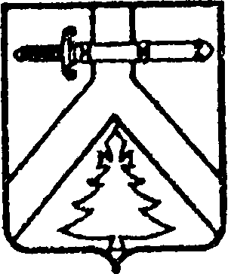

**МУРИНСКИЙ СЕЛЬСКИЙ СОВЕТ ДЕПУТАТОВ**

**КУРАГИНСКОГО РАЙОНА КРАСНОЯРСКОГО КРАЯ**

**РЕШЕНИЕ**

27.04.2016 с. Мурино № 12-36-р

О досрочном прекращении полномочий депутата

Муринского сельского Совета депутатов

На основании ст. 19 Устава Муниципального образования Муринский сельсовет и на основании заявления Герасимова А.В. о сложении полномочий депутата, Муринский сельский Совет депутатов РЕШИЛ:

1. Полномочия депутата Муринского сельского Совета депутатов Герасимова Алексея Владимировича прекратить досрочно в связи со сменой работы и на основании личного заявления.
2. Контроль за исполнением настоящего решения оставляю за собой.
3. Решение вступает в силу в день, следующий за днем его официального опубликования в газете «Муринский вестник»

Глава сельсовета Н.А.Плотницкая